**[HTTPサーバーマクロ]**

**API設計概要書**

# はじめに

## 本書の目的

本仕様書は、HTTPサーバマクロソフトのAPI設計概要について記載する。

新たなAPIを追加する際の参考とする目的とする。

## 用語・略語の説明

| 用語・略語 | 説明 |
| --- | --- |
| API | 本ソフトウェアにおいて、外部よりHTTPリクエストによって実行される処理を指す。 |
| マクロ | NIS-Elementsのマクロ機能 |
|  |  |
|  |  |
|  |  |
|  |  |
|  |  |
|  |  |
|  |  |
|  |  |

# クラス設計

## API関連

以下にAPIを実現するためのクラスについて記載する。

### IAPIBaseインターフェース

APIの共通機能について定義するインターフェース。全てのAPIクラスは本インターフェースを実装する事とする。

#### クラス図

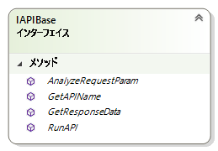

#### メソッド

|  |  |  |  |  |
| --- | --- | --- | --- | --- |
| **No** | **メソッド** | **引数** | **戻り値** | **概要** |
|  | AnalyzeRequestParam | HTTP受信データ  (HttpConnect.HttpUtil.Data.  ReceivedRequestData) | bool | HTTPリクエストにて受信したパラメータを解析し、その成否を取得するメソッド |
|  | GetAPIName | なし | string | API名を取得するメソッド |
|  | GetReponseData | なし | HTTPレスポンスデータ  (HttpConnect.HttpUtil.Data.  HttpResponseData) | API実行にて生成したレスポンスデータを取得するメソッド |
|  | RunAPI | なし | bool | APIの実行を行い、その成否を取得するメソッド |

### IAPIFactoryインターフェース

API名から対応するAPI実行クラスを取得するための機能を定義したインターフェース。

各装置毎に作成するものとする。

#### クラス図

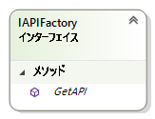

#### メソッド

|  |  |  |  |  |
| --- | --- | --- | --- | --- |
| **No** | **メソッド** | **引数** | **戻り値** | **概要** |
|  | GetAPI | API名称  (string) | 対応するAPIクラス  (IAPIBase)  ※対応するAPIクラスが存在しない場合はnullを返す。 | HTTPリクエストにて受信したAPI名からAPI実行クラスを取得するために用いる。 |

### 装置毎APIの追加について

本システムは多種の顕微鏡装置システムにて使用されることが想定される。

この為、APIは他装置にも対応することが要求される。

#### 装置毎API実装例

以下に装置毎にAPIを実装する場合のクラス構成例を示す。

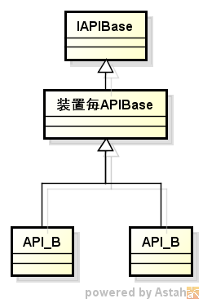

上記のように、IAPIBaseインターフェースを実装した、装置ごとのAPI基底クラスを実装する。

これはIAPIFactoyインターフェースの実装にて装置毎のAPIを取得するために、各装置で同じ基底クラスから

各APIクラスを派生させることで他装置のAPIとの区別をするためである。

各APIは装置毎APIBaseを基底クラスとし、各処理を実装する。

#### NIS-Elements実装例

以下にNIS-ElementsのAPIの実装例について記載する。

##### クラス図

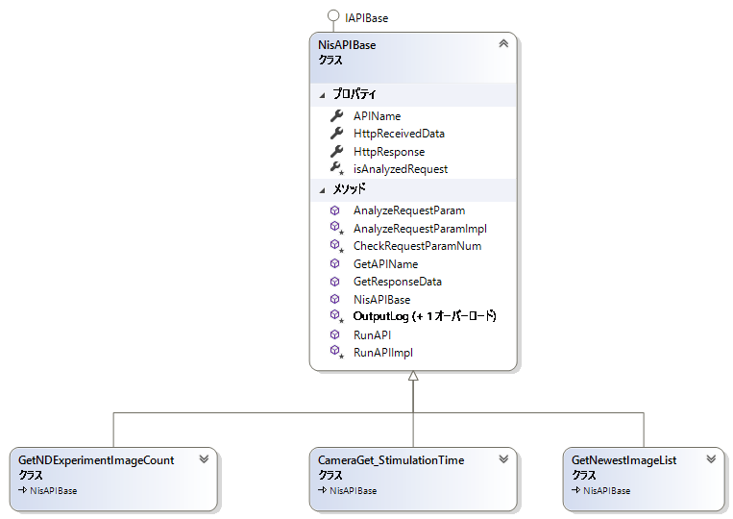

### API実行シーケンス

以下にAPI実行シーケンスについて記載する。

全ての装置において、下記のようにリクエストを処理することを想定している。

